Lycée Français de Lomé | Année 2018 / 2019

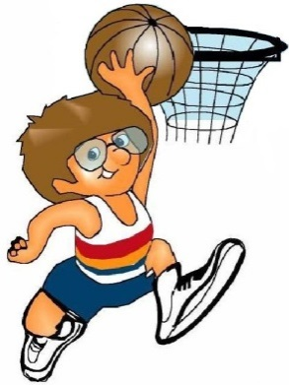 | 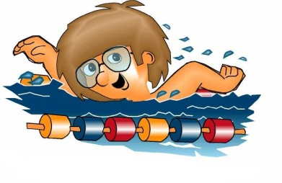 | 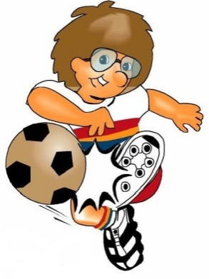

 | 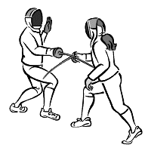 | 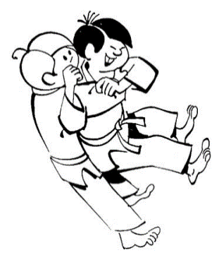 | 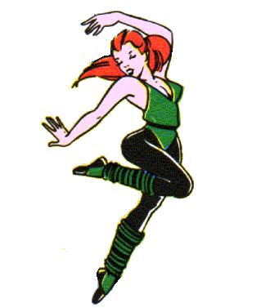
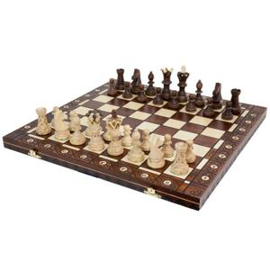 | 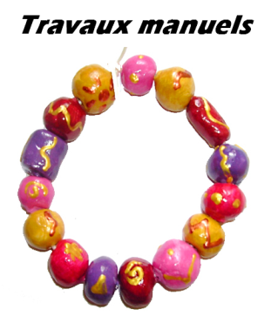

Activités Primaire
2018_2019

du lundi 01 Octobre 2018 au samedi 15 Juin 2019

COMMENT S’INSCRIRE ?

____________
- Remplir le bulletin d’inscription (ci-joint)
- Mettre dans une enveloppe :
- le bulletin soigneusement rempli et signé
- 2.000 F CFA de cotisation par élève + 1 photo (obligatoires pour l’inscription)
- 30.000 F CFA /an par activité sauf le club natation : 34 000F CFA /an
NB : - une réduction de 1/3 se fera sur le prix des activités de midi pour ceux qui sont inscrits à la cantine de l’école soit 20000 à payer au lieu de 30000/an. Possibilité de changement d’activité à la 2ème période sans frais supplémentaire. - Les activités ASSC de midi débutent le 17 septembre 2018.
- -Inscrivez-vous avant le jeudi 27 septembre 2018 (dernier délai) à la permanence de l’ASSC à Charles de Gaulle les mardis et jeudis matins de 07h30 à 12h00 (Mr AKINDES Bienvenu).
N.B. : - Les inscriptions seront relevées et numérotées par ordre d’arrivée.
Elles ne seront effectives qu’à la réception de tous les documents exigés.
- Une fois les clubs ouverts, les activités qui n’atteindront pas un minimum de 10 élèves à la rentrée de Toussaint ne seront pas maintenues (les élèves seront orientés vers d’autres clubs ou seront remboursés).
- Le pratique de certaines activités nécessite l’achat de matériels à la charge de l’élève.
- Après deux séances, le changement d’activité ne sera plus possible avant la fin de période.
PS : le port des genouillères et coudières est obligatoire pour les activités de foot et roller.
DEPECHEZ-VOUS, LES PLACES SONT LIMITEES !!

Clubs sportifs Primaire | ANNEE SCOLAIRE 2018 / 2019

BULLETIN D’INSCRIPTION

(Voir instructions : Comment s’inscrire ?)
ATTENTION

L’inscription se fait en une seule fois et est valable pour l’année scolaire.
Deux périodes sont néanmoins conservées :
-1ère période : du 01 Octobre 2018 au 02 Février 2019.
-2ème période : du 04 Février 2019 au 15 Juin 2019
Si vous le souhaitez, à l’issue de la 1ère période, vous aurez la possibilité de changer d’activité dans la limite des places disponibles sans frais supplémentaire (voir Mr AKINDES Bienvenu).

Je soussigné, ,
Autorise mon enfant
de la classe de Né(e) le
N° de téléphone parents : fixe mobile
fixe mobile

- à adhérer à l’Association Sportive et Socio-culturelle de l’établissement pour l’année scolaire 2018/2019 (2.000 F CFA de cotisation obligatoire + 1 photo).
- à participer aux activités suivantes (cocher les activités choisies au verso de la page)

(Possibilité de changement d’activité à la 2ème période sans frais supplémentaire)

ANNEE SCOLAIRE 2018 / 2019

Cochez les activités choisies

 | Activité | Niveau | jour | horaire | lieu | montant | X
1 | Activités manuelles | PS/MS/GS | Mardi | 12h45 - 13h45 | CDG (salle) | 20.000
2 | Activités manuelles | PS/MS/GS | Jeudi | 12h45 - 13h45 | CDG (salle) | 20.000
3 | Anglais | CP => CM2 | Vendredi | 15h30 - 16h30 | CDG (salle) | 30.000
4 | Baby-basket | CE1 / CE2 | Vendredi | 15h30 - 16h30 | CDG (plateau) | 30.000
5 | Bande dessinée | CE1 => CM2 | Mardi | 12h45 - 13h45 | CDG (salle) | 20.000
6 | Clown et magicien | CP => CM2 | Mardi | 16h15 - 17h15 | CDG (salle) | 30.000
7 | Danse | PS/MS/GS | Mercredi | 14h00 - 15h00 | CDG (salle motricité) | 30.000
8 | Danse | CP => CM2 | Mardi | 16h15 - 17h15 | CDG (salle motricité) | 30.000
9 | Danse classique | CP => CM2 | Jeudi | 14h15 - 17h15 | CDG (salle) | 30.000
10 | Dessin académique | CP => CM2 | Lundi | 14h30 - 15h30 | CDG (salle) | 30.000
11 | Echecs | CP => CM2 | Mardi | 16h15 - 17h15 | CDG (salle) | 30.000
12 | Echecs | CP => CM2 | Jeudi | 12h45 - 13h45 | CDG (salle) | 20.000
13 | Escrime | CE1 => CM2 | Mercredi | 15h15 - 16h15 | CDG (salle motricité) | 30.000
14 | Espagnol | CP => CM2 | Vendredi | 15h30 - 16h30 | CDG (salle) | 30.000
15 | Football | GS/CP | Mardi | 16h15 - 17h15 | CDG (plateau) | 30.000
16 | Football | CE1/CE2 | Lundi | 14h30 - 15h30 | CDG (plateau) | 30.000
17 | Football | CM1/CM2 | Lundi | 15h30 - 16h30 | CDG (plateau) | 30.000
18 | Guitare | CE1 => CM2 | Lundi | 15h30 - 16h30 | CDG (salle) | 30.000
19 | Informatique | CE1 => CM2 | Mardi | 12h45 - 13h45 | CDG (salle info) | 20.000
20 | Italien | CP => CM2 | Vendredi | 14h30 - 15h30 | CDG (salle) | 30.000
21 | Jardinage | PS => CM2 | Jeudi | 16h15 - 17h15 | CDG | 30.000
22 | Judo | GS => CM2 | Vendredi | 14h30 - 15h30 | CDG (salle motricité) | 30.000
23 | Karaté | GS => CM2 | Lundi | 15h30 - 16h30 | CDG (salle motricité) | 30.000
24 | Mina | GS => CM2 | Vendredi | 14h30 - 15h30 | CDG (salle ) | 30.000
25 | Mini-basket | CM1 / CM2 | vendredi | 15h30 - 16h30 | CDG (plateau) | 30.000
26 | Natation | PS/MS | Lundi | 14h30 - 15h30 | Hôtel Sarakawa | 34.000
27 | Natation | GS/CP | Mercredi | 15h30 - 16h30 | Hôtel Sarakawa | 34.000
28 | Natation | CE1/ CE2 | Mercredi | 14h00 - 15h00 | Hôtel Sarakawa | 34.000
29 | Natation | CM1/CM2 | Mercredi | 16h30 - 17h30 | Hôtel Sarakawa | 34.000
30 | Origami | CP => CM2 | Jeudi | 12h45 - 13h45 | CDG (salle) | 20.000
31 | Poterie | PS => CE2 | Mercredi | 15h00 - 16h00 | CDG (préau) | 30.000
32 | Roller | CP => CM2 | samedi | 10h30 - 11h30 | LFL (plateau) | 30.000
33 | Tennis de table | CE1 => CM2 | Samedi | 10h30 - 11h30 | LFL (gymnase) | 30.000
34 | Théâtre | CP => CM2 | Mardi | 12h45 - 13h45 | CDG (salle motricité) | 20.000
35 | Théâtre | CP => CM2 | Jeudi | 16h15 - 17h15 | CDG (salle motricité) | 30.000
36 | Travaux manuels | CP => CM2 | Lundi | 14h30 - 15h30 | CDG (préau) | 30.000
 | Signature : |  |  | Total=

Fait à Lomé, le

